NIINIMÄEN KORPI-VEIKOT, kesäkokous 2026

Aika: la 15.8.2026
Paikka: Siimes /Teams
Läsnä Siimeksessä:
Etänä: - ei pyyntöjä

1§ PJ avasi kokouksen avaus klo 12.13
2§ Valitaan kokouksen toimihenkilöt
- puheenjohtaja: Ari Varis
- sihteeri: Sami Varis
- pöytäkirjantarkastajat (2 henkilöä), jotka toimivat samalla ääntenlaskijoina tarvittaessa: Saija Pernu. Jari Niinimäki
3§ Kokouksen laillisuus ja päätösvaltaisuus
- ilmoitus Pyhäjärven Sanomissa ke 28.7.2026
- ilmoitus Kiuruvesi lehdessä ke 28.7.2026
- Sähköpostikutsu jäsenille 29.7.2026
- Seuran kotisivuilla 29.7.2026
- Sääntöjen mukaan viikko ennen kokousta
Kokous on laillinen ja päätösvaltainen

4§ Esityslistan hyväksyminen
Päätös: Ei muutoksia

5§ Metsästysajat
Hallitus esittää Valtion asetusten mukaiset metsästysajat ja rauhoitusajat kaikelle riistalle.
Päätös: Esityksen mukaisesti

6§ Vahvistetaan vierasluvat kaudelle 2026
Hallituksen esitys Talvikokouksen 2026 päätöksen mukaisesti:
  - Vierasmaksu 5 euroa / päivä / henkilö TAI koko kausi 50e
    - Hallitus voi myöntää vierailijalle kausikortin erillisestä anomuksesta (esim.s.posti jollekin hallituksen jäsenistä) myös koko metsästys kaudeksi.
    - Vierailijan saalis (myös mahdollinen kausilupa) pois jäsenen kiintiöstä.
  - Seuran hallitus ja Markus Manninen voi myöntää lupia tuhoeläinmetsästäjille, heiltä ei peritä maksua, mutta lupa pitää olla anottuna ennen metsästystä. Samalla käydään läpi luvalliset pyyntialueet.
  - Vierasmaksut maksetaan suoraan: Niinimäen Korpi-Veikot ry: FI6353750350115313 (HUOM! Eri kuin jäsenmaksutili)

Päätös: Esityksen mukaisesti

7§ Saaliskiintiöt
Hallituksen esitys:
- Metsäkanalinnut: 5 teertä ja 1 ukkometso, pyyllä ei rajoitusta
- Riekko rauhoitettu kokonaan seuran alueella.
- Hirvi pyyntiluvan mukaisesti
- Ei muita rajoituksia / kiintiöitä
- Vieras metsästää aina isännän kiintiöllä.
Päätös: Esityksen mukaisesti

8§ Rauhoitusalueet
Hallitus esittää, että ei erillistä rauhoitusaluetta. Metsastys vuokrasopimusten mukaisesti.

- Sirviölammen ympäristö rauhoitetaan pienriistalta (metsäkanalinnut ja jänis).

- Kaikki peltoalueet koko seuran alueelta rauhoitetaan metsäkanalintujen metsästykseltä.

- Niko Mannisen kosteikkoalue rauhoitetaan vesilintu metsästykseltä.

HUOM! Koirakokeita voidaan pitää rauhoitusalueilla (poislukien Sirviölammen ympäristö).

Seuran jäsenet voivat kouluttaa koiriaan rauhoitusalueilla, lain sallimissa puitteissa.

Pienpetojen pyynti myös rauhoitusalueilla sallittu, lain sallimmissa puitteissa

Päätös: Esityksen mukaan

9§ Niinimäen Korpi-Veikkojen metsästyssäännöt 2026 (vahvistetaan vuosittain kesäkokouksessa)
Erillinen liite
Päätös: Esityksen mukaisesti
(Vahvistetut metsästyssäännöt tulostetaan Siimeksen ilmoitustaululle.)
10§ Vahvistetaan metsästyksenjohtajien valinnat metsästyskaudelle 2026
Hirvenmetsästys 2026:
Hirviseurueen johtaja Unto Varis ja varajohtajat: Jouni Manninen, Markus Manninen ja Pertti Varis
Karhun metsästys 2026:
Mahdollisessa yhteisluvassa määritelty luvanhaltija / metsästyksen johtaja. Korpi-Veikkojen yhdyshenkilönä Markus Manninen.
Ilveksen metsästys 2026:
Mahdollisessa yhteisluvassa määritelty luvanhaltija / metsästyksen johtaja. Korpi-Veikkojen yhdyshenkilönä Markus Manninen.
Päätös: Esityksen mukaisesti

11§ Hyväksytään seuran uudet varsinaiset, koe- sekä nuorisojäsenet, jolloin enemmistön läsnä olevista seuran jäsenistä on oltava hyväksymisen kannalla.
Yksi uusi jäsenhakemus nuorisojäseneksi, Aapo Ruotsalainen
Päätös: Otetaan koe/nuorisojäsenksi

12§ Käsitellään mahdolliset seuran jäsenten erottamistapaukset
Ei ole
13§ Käsitellään muut hallituksen tai seuran jäsenten hallitukselle vähintään kolme viikkoa ennen kokousta esittämät ja kokouskutsussa mainitut asiat

Koirakoe anomukset
Palosenjärven erämiehet ry ja Vieremän rhy
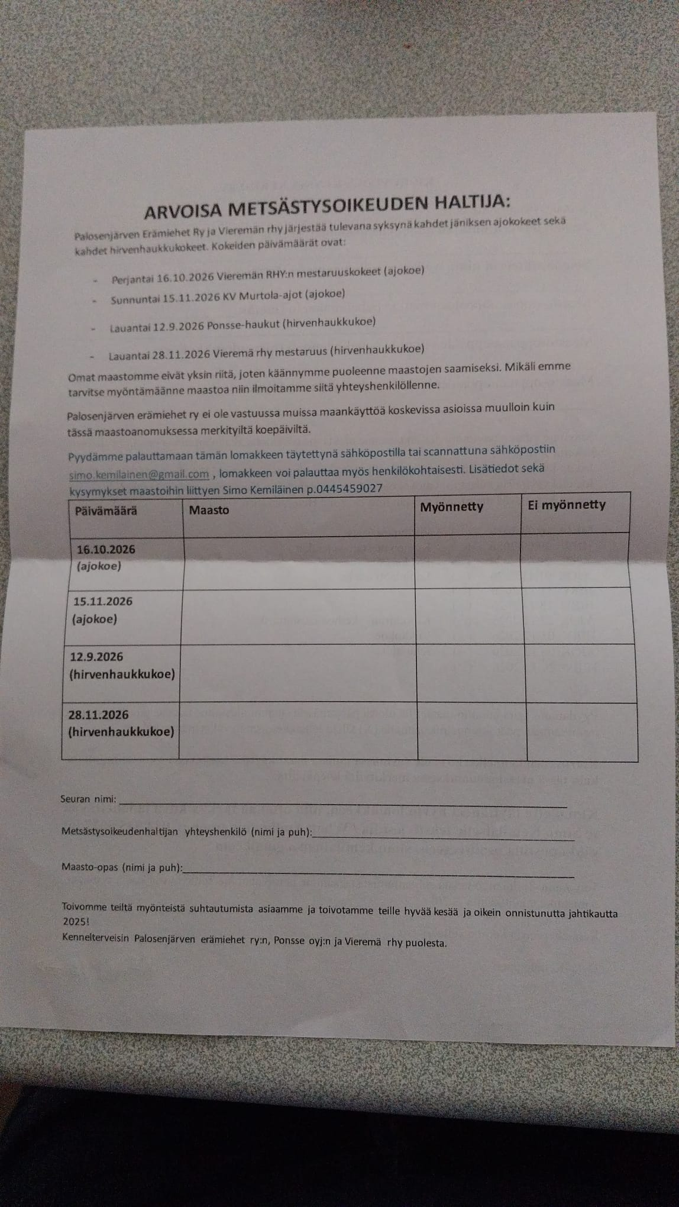

Kiuruveden kennelkerho
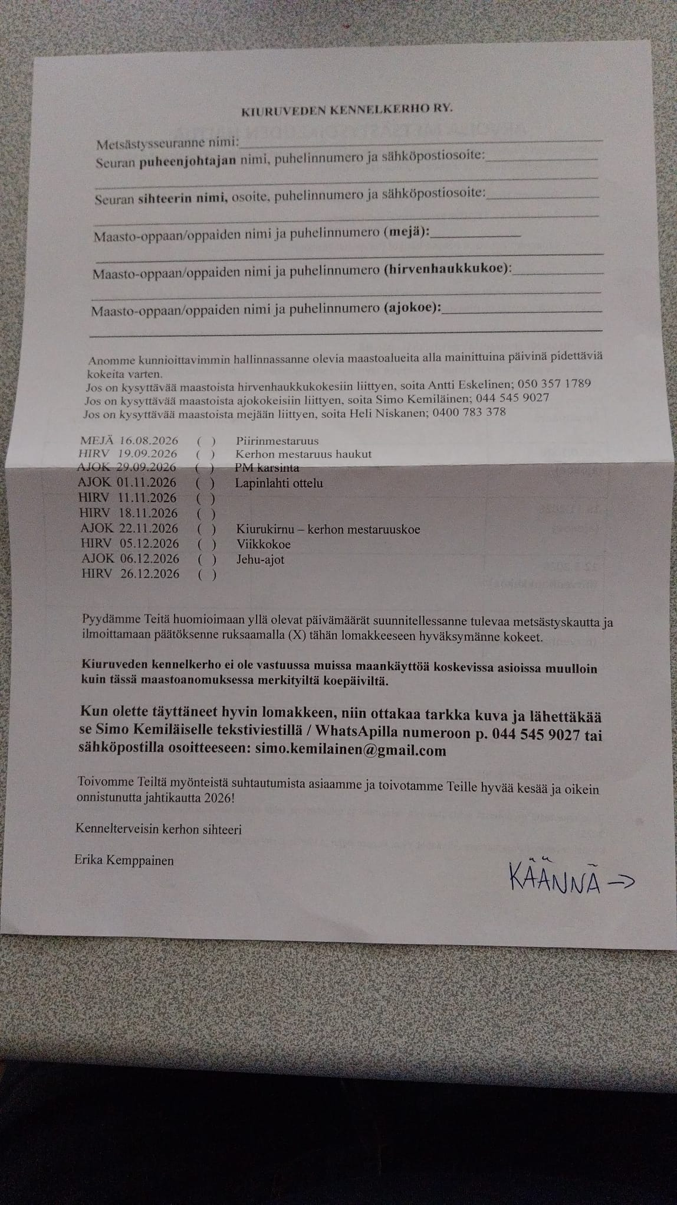
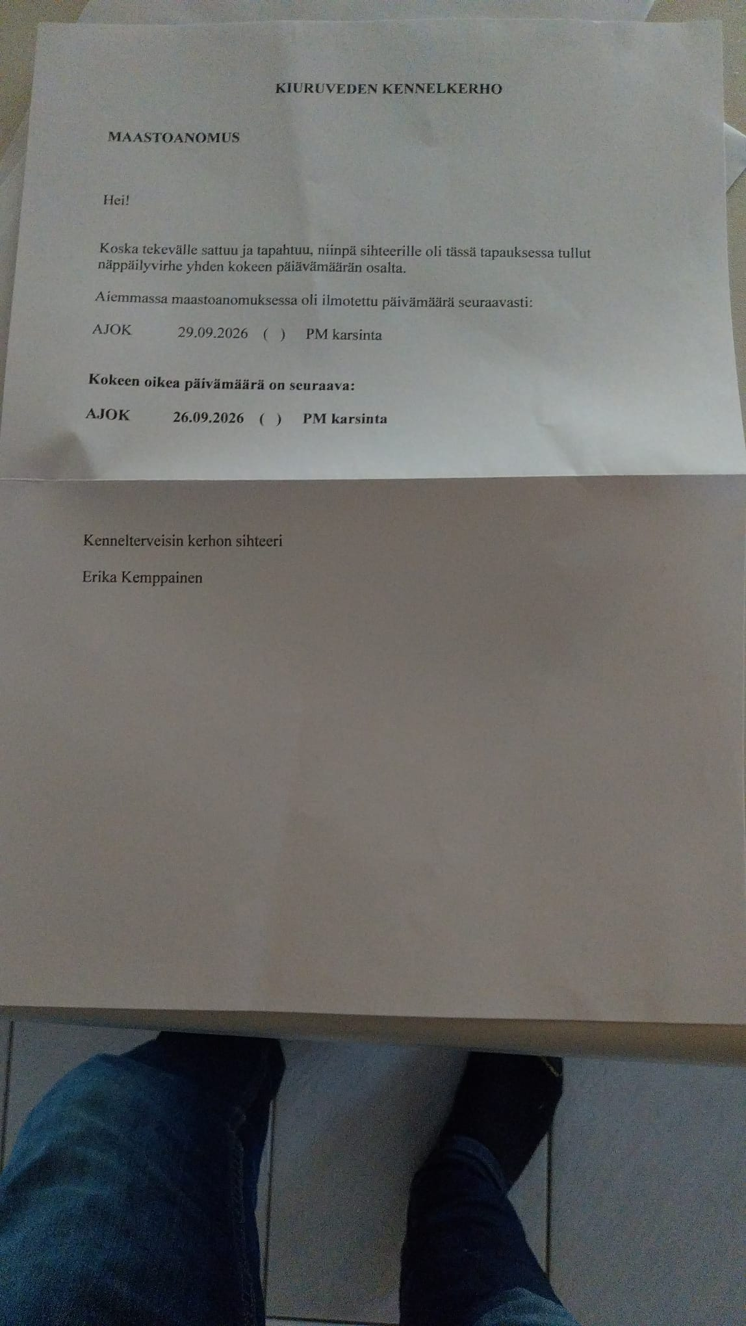

Päätös: Täytetään hakemukset kokouksessa. Hirviseurueen johto tarkastelee anomuksen yhdessä sihteerin kanssa. Sihteeri toimittaa tiedot hakijoille ja tiedottaa jäsenistön.

Maasto-oppaan / Oppaiden nimet:
Hirvenhaukkukokeet: Markus Manninen, Pertti Varis, Unto Varis, Ahti Heinonen, Ajokokeet: Pekka Ylönen,
Linnunhaukkokeet: Pekka Ylönen

14§ Keskustellaan muista mahdollisista esille tulevista asioista, joista ei kuitenkaan voida tehdä päätöstä
Ampumaradan raivaustalkoot kaikille jäsenille, sovitaan päivämäärä. la 26.9 klo 8.00 alkaen (vasaroita, vesuria, kirvestä, raivaussahoja mukaan).
Hirvikolmiolaskennat tulevaisuudessa: Tänä vuonna emme saaneet laskijoita kasaan. Johtokunta kontaktoi “nuorempaa” jäsenistöä ja ajoissa sovitaan ajankohta.
Kokouksen päättäminen klo 12.51

Kokouksen puolesta
___________________ _______________________
kokouksen puheenjohtaja kokouksen sihteeri

Pöytäkirjantarkastajat
________________________ __________________________

